ТЕХНИЧЕСКОЕ ЗАДАНИЕ ДЛЯ КОРРЕКТИРОВКИ 1С
(ведение отчетности по Партнерам)

1.Платежный календарь для каждого заказа для отслеживания произведенной оплаты Партнеру.

Корректировка в сам заказ-наряд (заказ Клиента), в нем вся информация, адрес, номер договора, стоимость работ ,предоплата и остаток платежа. Нужно отобразить стоимость работ для Партнера (подрядчика), для дальнейшего ведения отчетности.
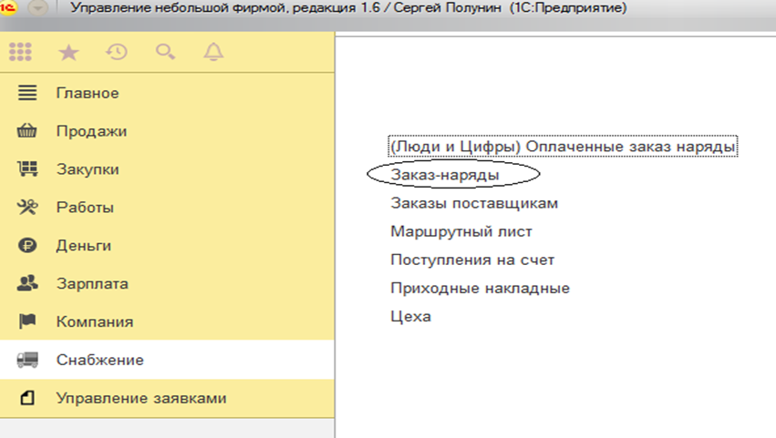
Нужна следующая информация: стоимость проекта для Партнера (что является расходной частью), сумма оплаты и долга перед ним.
Вкладка «Платежный календарь»- добавить расчет с Партнером, где будет фигурировать стоимость оплаты ему за данный заказ. Так же нужно понимать какой процент составляет сумма заказа Партнеру от общей суммы Клиента. Пример: Клиенту стоимость работ 30.000руб, а Партнеру 12.000руб., соответственно в процентном соотношении 40%
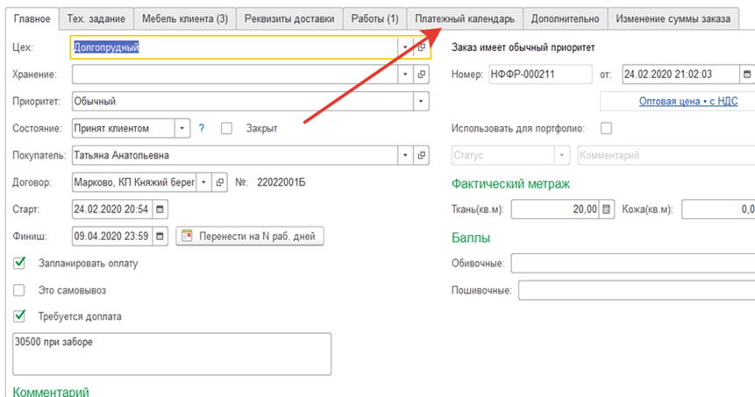

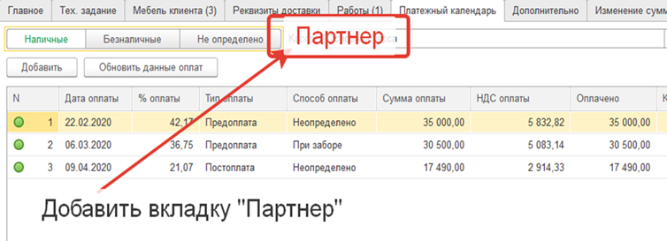

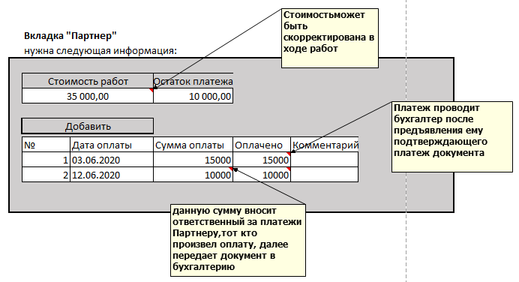

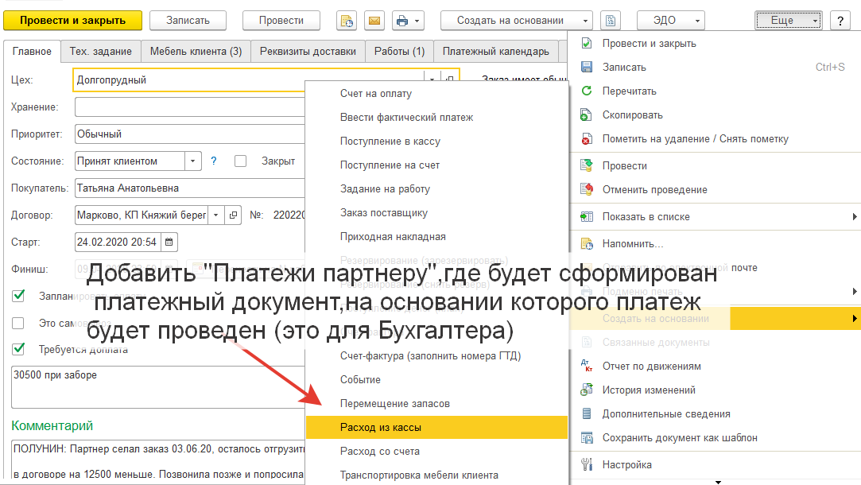

2.ОТЧЕТНОСТЬ ПО ПАРТНЕРАМ
Добавить отчет «Расчет с Партнерами»
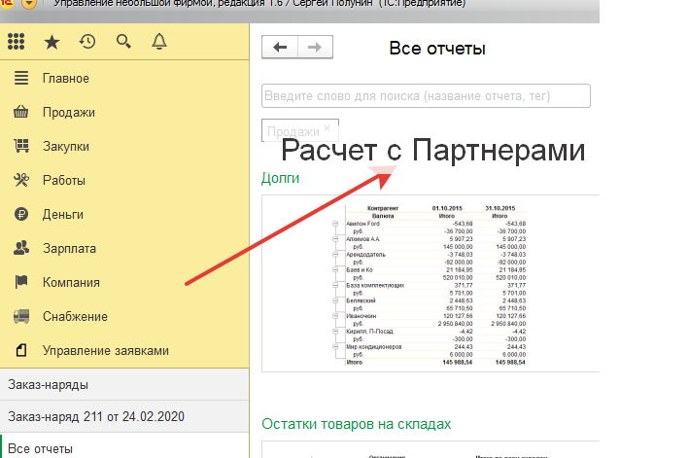

Отчет должен формироваться по следующему фильтру:
- Цех (он же наименование Партнера), согласно тому что указан в заказ-наряде
- Интервал (дата с---- по----), дата «передан партнеру», «сдан партнером» (необходимо добавить в заказ-наряд)

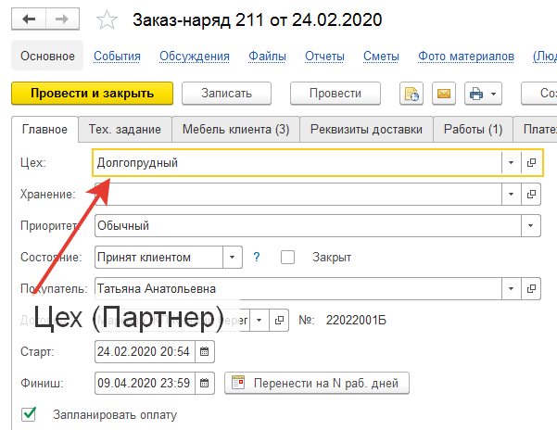

Информация в отчете с «Платежного календаря» по Партнеру:
- Сумма заказа
- Остаток суммы к оплате
- Оплачено
ВАЖНО! В данном отчете должна отображаться СУММА ДОЛГА, а именно «остаток платежа», но при условии Состояния заказ-наряда «Принят клиентом».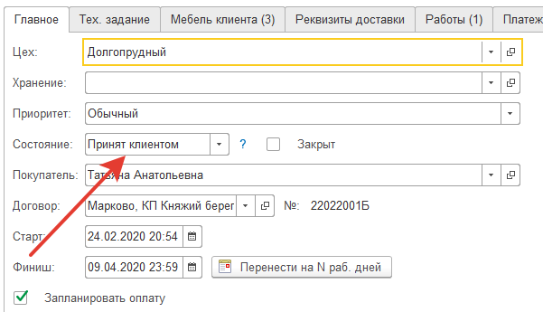

Деньги-Отчеты-Денежный поток
